Smlouva o POSKYTOVÁNÍ SERVISU ZP
uzavřená podle právního řádu České republiky v souladu s ustanovením § 2079 a násl. ve spojení s ustanovením § 2085 zákona č. 89/2012 Sb., občanského zákoníku, v platném znění (dále též jako „Občanský zákoník“), mezi těmito smluvními stranami:

uzavřená mezi:
Smluvní strany:

- Oblastní nemocnice Náchod a.s.
se sídlem Purkyňova 446, 547 01 Náchod
IČ: 26000202, DIČ: CZ26000202
Společnost zapsaná v OR vedeném Krajským soudem v Hradci Králové,
spisová zn. B/2333
zastoupena: RNDr. Bc. Janem Machem, předsedou správní rady
bankovní spojení: KB a.s., pobočka Náchod
číslo účtu:
jako objednatel na straně jedné (dále jen „Objednatel“)

a

2. A.M.I. - Analytical Medical Instruments, s.r.o.
se sídlem: Letohradská 3/369, Praha 7, 170 00
IČ: 63983524, DIČ: CZ63983524,
Společnost zapsaná v obchodním rejstříku vedený Městským soudem v Praze oddíl C, vložka 40068
zastoupena: Mgr. Lukášem Macháčkem, MBA, jednatelem
bankovní spojení: UNICREDIT BANK
číslo účtu: 2104416851/2700
jako poskytovatel na straně druhé (dále jen „Poskytovatel“)

- společně dále též jen „smluvní strany“

uzavírají podle ustanovení § 2079 a násl. zákona č. 89/2012 Sb., občanského zákoníku, v platném znění, tuto servisní smlouvu (dále jen „smlouva“).

Preambule

Smluvní strany uzavírají tuto smlouvu na základě výsledků veřejné zakázky zadávané v otevřeném řízení dle § 56 zákona č. 134/2016 Sb., o zadávání veřejných zakázek, v platném znění, na základě výsledků veřejné zakázky s názvem „Zajištění servisní činnosti pro zdravotnické přístroje výrobce Hamilton a BEIJING NIHON KOHDEN.“ (dále jen „veřejná zakázka“).

Účel smlouvy
- Účelem této smlouvy je upravit podmínky realizace servisních činností, přičemž dílčí realizace budou uskutečňovány v souladu s vymezenými podmínkami, právy a povinnostmi a vztahy smluvních stran při zajištění oprav a servisu zařízení, které jsou předmětem Smlouvy (dále jen „Servisní činnost“).
- Oblastní nemocnice Náchod a.s. informuje, že je osobou povinnou a provozuje informační systém základní služby podle zákona č. 181/2014 Sb. o kybernetické bezpečnosti a o změně souvisejících zákonů (zákon o kybernetické bezpečnosti), dále pak podle vyhlášky č. 82/2018 Sb. o bezpečnostních opatřeních kybernetických bezpečnostních incidentech, reaktivních opatřeních náležitostech podání v oblasti kybernetické bezpečnosti a likvidaci dat (vyhláška o kybernetické bezpečnosti).
- Služby a zboží musí respektovat bezpečnostní opatření a relevantní požadavky na kybernetickou bezpečnost.
- Poskytovatel garantuje implementaci veškerých bezpečnostních opatření, která výše uvedená legislativa vyžaduje v rámci jeho celé nabídky a následné realizace této smlouvy.

Předmět smlouvy
- Předmětem této smlouvy (dohody) je závazek poskytovatele poskytovat servisní služby, které spočívají v provedení komplexního servisu, oprav, údržby, bezpečnostně technických kontrol a revizí, podrobněji viz čl. 2 odst. 2. této smlouvy) zejména na přístrojích uvedených v příloze č. 3 této servisní smlouvy.
- Předmětem této smlouvy je:
- Průběžné odstraňování vzniklých poruch včetně dodání a výměny náhradních dílů;
- Preventivní péče / Plánovaná údržba;
- Provádění preventivních prohlídek dle zákona č. 375/2022 Sb. o zdravotnických prostředcích ve znění pozdějších právních předpisů, a v intervalech stanovených výrobcem;
- Provedení elektrické revize dle ČSN jedenkrát ročně;
- Provádění standardních vylepšení přístrojů-upgrade, SW, HW;
- Kontrola kvality zobrazení, kalibrace a nastavení dle potřeby servisních úkonů;
- Provádění technické a uživatelské instruktáže dle zákona č. 375/2022 Sb.;
- Služby na dálku – vzdálená diagnostika (předběžné určení poruchy na přístroji).
- Požadavky objednavatele na předmět plnění této smlouvy:
- nejpozději do 4 hodin od obdržení objednávky servisního zásahu písemně potvrdit objednateli tuto skutečnost (reakční doba);
- doba provádění oprav: pracovní dny od 8:00 do 15:00;
- nástup na opravu do 48 hodin od nahlášení závady, provedení menších oprav neprodleně v místě objednavatele,
- v případě opravy vyžadující náročnější opravy v servisním středisku poskytovatele delší než 3 dny, zapůjčení náhradního zařízení stejné nebo vyšší technické úrovně, a to bezplatně po dobu opravy ZP;
- plánované údržby, jejichž účelem je snížení rizika poruchy, zaměřené na zachování výkonnosti přístroje na úrovni zajišťující normální použití;
- výměny součástí;
- nastavení dle potřeby servisních úkonů v souladu se zákonem č. 375/2022 Sb., o zdravotnických prostředcích, v platném znění;
- kalibrace, je-li vzhledem k povaze předmětu validní;
- dekontaminace, je-li vzhledem k povaze předmětu validní;
- bezpečnostně technické kontroly a preventivní prohlídky dle zákona č. 375/2022 Sb., spojené s ověřením jejich správné funkce a bezpečnosti pro zdraví uživatelů a třetích stran při poskytování zdravotní péče, jakož i další úkony směřující k zachování bezpečnosti charakteristických vlastností a plné funkčnosti přístrojů. Součástí kontrol (BTK) bude i provádění elektrické kontroly u přístroje, který je elektrickým zařízení, případně elektrické revize u pevně připojených přístrojů, popř. plynové nebo tlakové revize, včetně vystavení příslušného písemného protokolu. BTK budou provedeny v intervalech stanovených výrobcem; tj. minimálně 1x za 12 měsíců, včetně vystavení protokolů a zaslání kopií bez prodlení na email: rihova.lucie@nemocnicenachod.cz ;
- verifikace;
- související další činnosti (např. doprava, odvoz demontovaného materiálu, likvidace odpadů a obalů, vedení dokumentace, opatřování povinných dokladů k náhradním dílům);
- zajištění náhradních dílů a součástek podléhajících opotřebení, potřebných k bezvadné a spolehlivé funkčnosti přístroje v souladu se zákonem o č. 375/2022 Sb., o zdravotnických prostředcích, v platném znění. Cena náhradních dílů uvedených v Příloze č. 5 je zahrnuta do ceny servisu;
- opakované odborné zaškolení nebo instruktáž zaměstnanců objednavatele v souladu s příslušným ustanovením ZPP po dohodě s osobou pověřenou objednavatelem k tomuto jednání. Instruktáž je zhotovitel povinen zajistit výhradně osobou, která splňuje požadovanou kvalifikaci dle ZPP, a to zejména zákona č. 375/2022 Sb. Provádění uživatelské a technické instruktáže (školení) v platném rozsahu minimálně 4+4 hodiny, včetně opakovaného vystavení protokolů o zaškolení/instruktáži, a to bezplatně.
Veškeré výše uvedené činnosti jsou zahrnuty v servisních činnostech uvedených v příloze č. 2 Ceník servisních prací.
- Předmětem této smlouvy není:
- Prodej zboží spotřebního charakteru, pokud není nezbytnou součástí opravy.
- Servisní činnost u závad Přístrojů způsobených neodborným zásahem, hrubým porušením předepsaných postupů použití a údržby, živelnou katastrofou nebo třetí stranou, není-li v konkrétním případě dohodnuto jinak.

Místo plnění
- Místem plnění Servisní činnosti jsou prostory Objednatele, popř. jiné místo v rámci provozu Objednatele a Objednatelem určené, na kterém se Přístroj fakticky dle rozhodnutí Objednatele nachází (dále jen „Místo plnění“). V případě, že není možné provádět Servisní činnost v těchto prostorách či to charakter vady Přístroje vyžaduje, je Místem plnění pro účely provádění Servisní činnosti provozovna Poskytovatele.

Provádění servisních činností, dílčí plnění
- Poskytovatel se zavazuje poskytovat Objednateli v rámci Servisní činnosti potřebnou uživatelskou podporu a poradenskou činnost při odstraňování závad, problémů či nefunkčností, které se na Přístroji objeví, a to též formou telefonických či e-mailových konzultací.
- Poskytovatel naváže kontakt s odpovědnou kontaktní osobou Objednatele do 4 hodin od nahlášení závady v pracovní dny od 8:00 hod. do 16:30 hod.
- Doba nástupu servisního technika na opravu je do 48 hodin od nahlášení závady, přičemž končí-li tato lhůta v den, který není pracovním dnem, pak nejpozději nejbližší následující pracovní den. V případě poruchy Přístroje, jehož oprava by trvala déle než 3 pracovní dny, je Objednatel oprávněn požadovat výpůjčku náhradního Přístroje po celou dobu opravy zařízení.
- Servisní činnost v Místě plnění bude probíhat v pracovní dny od 8:00 do 15:00 hod.
- Opravy Přístrojů starších 10-ti let a opravy přístrojů, kdy cena opravy přesáhne 80% pořizovací ceny Přístroje, budou řešeny mimo rámec této Smlouvy. Na takové opravy vystaví Poskytovatel cenový návrh na individuální opravu. Realizace a úhrada takové opravy bude mimo rámec této Smlouvy.
- Poskytovatel prohlašuje, že je osobou plně způsobilou k provádění PBTK a oprav Přístrojů dle ZZP. A že bude poskytovat PBTK přístrojů v intervalech stanovených právními předpisy, přičemž záruky Poskytovatele dle čl. 9 této Smlouvy se vztahují i na Poskytovatelem provedené PBTK.
- Realizace plnění v rozsahu této smlouvy bude určena dle předmětu plnění, a to následovně:
- Poskytovatel provede preventivní bezpečnostně technické kontroly na přístrojích, a to bez nutnosti vyzvání objednavatele, následně předá a zašle elektronicky příslušné protokoly pověřené osobě objednavatele.
- Poruchy, opravy, zjištěné závady vyplývající z PBTK a další činnosti, budou realizovány poskytovatelem bezplatně, tj. veškeré náklady na opravy a poruchy zjištěné při PBTK jsou započítány do cen servisních činností.
- Opravy poruch a vad, které nebyly zjištěny při kontrole PBTK viz čl. 4 odst. 7 a), budou objednavateli vyúčtovány dle Ceníku poskytovatele (Ceník poskytovatele bude tvořit přílohu č. 6 této smlouvy). Opravy budou realizovány na základě písemného či telefonického požadavku pověřených osob objednavatele. Každé dílčí plnění dle tohoto odstavce bude realizováno na základě písemné nabídky poskytovatele, která bude schválena objednavatelem, respektive pověřenou osobou objednatele. Pro úplnost objednavatel uvádí, že o případné úpravě Ceníku poskytovatele lze jednat vždy k výročí této smlouvy, nejdříve však po uplynutí 12 měsíců od účinnosti smlouvy. Za výročí této smlouvy je považováno datum 24.02.2024 kalendářního roku. K tomuto datu předkládá poskytovatel požadavek - zdůvodněnou žádost o posouzení možného navýšení Ceníku objednateli. Objednatel je povinen vydat své stanovisko k požadavku poskytovatele do 21 kalendářních dnů. Pokud tento požadavek ve stanovené lhůtě nebude podán, platí Ceník poskytovatele dohodnutý pro předcházející období.

Cena za servisní činnost
- Cena za Servisní činnost vychází z předpokládaného rozsahu prací a je stanovena jako zúčtovatelný paušál ve výši 152 215,- Kč bez DPH. Paušální cena za Servisní činnost se hradí měsíčně, včetně aktuální DPH a na základě faktury vystavené Poskytovatelem a zaslané Objednateli vždy do 10. dne následujícího měsíce. Dále je Poskytovatel povinen vystavit Objednateli samostatnou fakturu za vícenáklady, které nejsou zahrnuty v komplexním servisu.
- V případě, že předpokládaný rozsah prací (oprav) překročí 10.000,- Kč bez DPH Poskytovatel vystaví Cenový návrh na opravu v souladu s ustanovením odst. 4.7.b). Započetí prací ze strany Poskytovatele započne po schválení Cenového návrhu objednavatelem, respektive objednavatelem pověřenou osobou.
- Po uplynutí doby 30 kalendářních dní od vystavení Cenového návrhu bude při jeho neschválení následně po této lhůtě zapůjčený Přístroj vrácen, či případně bude dohodnuto prodloužení zapůjčení.
- Výše smluvní ceny je garantovaná po dobu 60 měsíců od účinnosti smlouvy.
- Poskytovatel je povinen zaslat fakturu Objednateli nejpozději následující pracovní den po jejím vystavení. Objednatel bude hradit cenu za Servisní činnost (opravy) vždy na základě faktury Poskytovatele vystavené po provedení Servisní činnosti. Objednatel zaplatí cenu za Servisní činnost (nebo její část) převodem na bankovní účet Poskytovatele uvedený na faktuře. Cena za Servisní činnost (nebo její část) se považuje za zaplacenou v okamžiku, kdy byla příslušná částka připsána na bankovní účet Poskytovatele. Poskytovatel je oprávněn odepřít plnění z této Smlouvy v případě, že závazek Objednatele z této a/nebo jiné smlouvy nebyl splněn řádně nebo včas či uplatnit zadržovací právo v zákonném rozsahu.
- Faktury budou splatné do třiceti (30) kalendářních dnů ode dne jejich vystavení. Poskytovatel je povinen zaslat fakturu Objednateli nejpozději následující pracovní den po jejím vystavení. Faktury musí být zaslány v elektronické podobě na email: fakturace@nemocnicenachod.cz a v kopii na email: rihova.lucie@nemocnicenachod.cz .
- Faktura Poskytovatele musí obsahovat všechny údaje vyžadované zákonem č. 563/1991 Sb., o účetnictví, v platném znění a zákonem č. 235/2004 Sb., o dani z přidané hodnoty, v platném znění.
- V případě prodlení s úhradou ceny za Servisní činnost se Objednatel zavazuje uhradit Poskytovateli smluvní pokutu ve výši 0,02% dlužné částky za každý i započatý den prodlení.

Základní závazky poskytovatele
- Poskytovatel se zavazuje provádět Servisní činnost podle čl. 4 této Smlouvy na svůj náklad a na své nebezpečí v souladu s platnými technickými normami i dalšími obecně závaznými právními předpisy. Poskytovatel ručí za náležitou odbornou kvalifikaci techniků provádějících Servisní činnost.
- Při poskytování Servisní činnosti se zavazuje dodržovat předpisy bezpečnosti a ochrany zdraví při práci, požární, hygienické a ostatní aplikovatelné právní předpisy či jiné normy, jakož i podmínky ostrahy Objednatele a jeho provozního areálu.
- V případě dodávání náhradních dílů je Poskytovatel povinen dodat Objednateli náhradní díly nové, nepoužité a bez vad. Veškeré náhradní díly musí být originální a schválené výrobcem Přístroje. Poskytovatel je povinen zajistit a odpovídá Objednateli za to, že jím poskytovaná Servisní činnost a její výsledky budou v potřebném rozsahu splňovat požadavky právních předpisů.
- Poskytovatel předá Objednateli po skončení každého servisního zákroku dle čl. 4 této Smlouvy kopii servisního výkazu (zakázkový list).
- Poskytovatel zašle Objednateli vždy společně s fakturou přehled servisních zákroků a výkazů za dané období.
- Poskytovatel se zavazuje Objednavateli bezplatně vyhotovit a předat technický posudek na přístrojové zařízení, které je uvedeno v příloze s názvem Seznam zařízení, a to na základě žádosti pověřených osob Objednavatele, které jsou uvedeny v Příloze č. 1 této smlouvy.
- Poskytovatel se zavazuje provést maximálně 10 hodin servisních prací měsíčně, hodnota této práce je zahrnuta v měsíčním paušálu.
- Poskytovatel je při prodlení s prováděním Opravy povinen zaplatit Objednateli smluvní pokutu ve výši 0,02% ceny za Opravu za každý i započatý pracovní den prodlení.
- Poskytovatel se zavazuje plnit povinnosti, jejichž splnění je zajištěno smluvní pokutou, i po zaplacení smluvní pokuty.
- Smluvní pokuta může být uhrazena formou zápočtu vůči pohledávce Poskytovatele za Objednatelem.

Základní závazky objednavatele
- Objednatel se zavazuje umožnit Poskytovateli provádění Servisní činnosti a poskytovat Poskytovateli nezbytnou součinnost.
- Objednatel je povinen určit odpovědnou kontaktní osobu pro styk se servisním střediskem Poskytovatele.
- Objednatel se zavazuje provozovat Přístroje v souladu s návodem k obsluze a v souladu s odbornou instruktáží provedenou techniky Poskytovatele dle zákona č. 375/2022 Sb. o zdravotnických prostředcích.
- V případě místa plnění v prostorách Objednatele se Objednatel zavazuje umožnit Poskytovateli bezplatně připojení nástrojů a přístrojů potřebných k provedení Servisní činnosti na soustavu elektrické sítě, jakož i případné připojení na rozvod vody a medicinálních plynů.
- Objednatel je povinen převzít výsledek řádně provedené Servisní činnosti v Místě plnění a v souladu s touto Smlouvou.
- Objednatel je povinen oznámit případné vady Servisní činnosti bez zbytečného odkladu poté, kdy je zjistil nebo při náležité pozornosti zjistit měl, nejpozději však do 1 měsíce od ukončení předmětných servisních služeb.

Předání a převzetí přístrojů
- Po řádném provedení Opravy je Poskytovatel povinen předat Objednateli výsledek své činnosti a vystavit o tomto předání Objednateli písemné potvrzení. Poskytovatel je povinen zároveň před předáním a převzetím výsledku své činnosti na své nebezpečí provést přezkoušení Přístroje a jeho uvedení zpět do provozu za účelem zjištění, že Oprava byla řádně provedena. Provedením tohoto přezkoušení se Poskytovatel nemůže dovolávat existence zjevných vad.
- Předpokladem předání a převzetí výsledku činnosti Poskytovatele je prokázání, že Přístroj je po provedení Opravy způsobilý plnit své funkce a má předepsané, jinak obvyklé vlastnosti.
- Objednatel je oprávněn odmítnout převzetí výsledku činnosti Poskytovatele zejména v případě, že tento výsledek bude vykazovat vadu (vady), Přístroje nebo použitého náhradního dílu, které byly předmětem servisní činnosti.

Záruka
- Na provedené opravy a použité náhradní díly poskytuje Poskytovatel 6 měsíců záruku ode dne ukončení opravy Objednateli, a to zcela nezávisle na případné záruce poskytnuté ke kupní smlouvě k Přístroji uzavřené mezi Objednatelem a Poskytovatelem.

Doba a platnost smlouvy
- Tato smlouva se uzavírá na dobu určitou, a to na dobu 60 měsíců od účinnosti smlouvy.
- Smlouva může být ukončena písemnou výpovědí doručenou druhé smluvní straně. Výpovědní doba činí 2 měsíce a počne běžet prvního dne měsíce následujícího po doručení výpovědi. V případě, že druhá smluvní strana výpověď nepřevezme či doručení výpovědi jinak zmaří, má se za to, že doručena byla třetí den po odevzdání výpovědi k doručení na poště v podobě doporučeného dopisu, a to na poslední známou adresu druhé strany této Smlouvy.
- Ke dni ukončení Smlouvy provede Poskytovatel Objednateli vyúčtování obdobně podle čl. 5 bod 5.2.

Vyhrazená změna závazku
- Objednavatel si ve smyslu § 100 odst. 1 ZZVZ vyhrazuje možnost změny závazku ze smlouvy na tuto veřejnou zakázku:
- Využití vyhrazené změny závazku na prodloužení platnosti servisní smlouvy, a to v maximálním finančním objemu odpovídajícím vyhrazené změně závazku v délce trvání šesti měsíců nebo do vyčerpání stanovené výše vyhrazené změny závazku. Objednavatel vyhrazenou změnu závazku musí uplatnit před uplynutím platnosti smlouvy. Využití tohoto práva bude učiněno dodatkem k servisní smlouvě. Objednavatel si vyhrazuje toto právo využít zcela nebo jen částečně, a to v závislosti na ekonomické výhodnosti.
- V případě pořízení nových přístrojů, u nichž uplyne záruční servis, zahrnutí do plnění z této servisní smlouvy, tj. aktualizaci přílohy č. 2 této zadávací dokumentace (příloha č. 2 smlouvy). Zároveň v případě vyřazení některého přístroje z provozu, jež je uveden v příloze č. 2 této zadávací dokumentace, bude takový přístroj z tohoto seznamu vypuštěn. Případné doplnění či vypuštění přístroje bude aktualizováno jednou ročně, a to v průběhu prvního měsíce roku.

Aspekty odpovědného zadávání
- Poskytovatel se zavazuje, že při plnění předmětu smlouvy bude dbát o dodržování důstojných pracovních podmínek osob, které se na jejím plnění budou podílet. Poskytovatel se proto zavazuje po celou dobu trvání smluvního vztahu založeného smlouvou zajistit dodržování veškerých právních předpisů, zejména pak pracovněprávních (odměňování, pracovní doba, doba odpočinku mezi směnami, placené přesčasy), dále předpisů týkajících se oblasti zaměstnanosti a bezpečnosti a ochrany zdraví při práci, tj. zejména zákona č. 435/2004 Sb., o zaměstnanosti, ve znění pozdějších předpisů a z. č. 262/2006 Sb., zákoníku práce, ve znění pozdějších předpisů, a to vůči všem osobám, které se na plnění zakázky podílejí (a bez ohledu na to, zda budou činnosti prováděny poskytovatelem či jeho poddodavateli). Poskytovatel se také zavazuje zajistit, že všechny osoby, které se na plnění předmětu smlouvy podílejí (a bez ohledu na to, zda budou činnosti prováděny poskytovatelem či jeho poddodavateli), jsou vedeny v příslušných registrech, jako například v registru pojištěnců ČSSZ, a mají příslušná povolení k pobytu v ČR. Poskytovatel je dále povinen zajistit, že všechny osoby, které se na plnění zakázky podílejí (a bez ohledu na to, zda budou činnosti prováděny poskytovatelem či jeho poddodavateli) budou proškoleny z problematiky BOZP a že jsou vybaveny osobními ochrannými pracovními prostředky dle účinné legislativy.
- Poskytovatel se zavazuje při své činnosti v maximální míře naplňovat požadavky, vyplývající z usnesení vlády České republiky ze dne 24. července 2017 č. 531, o Pravidlech uplatňování odpovědného přístupu při zadávání veřejných zakázek a nákupech státní správy a samosprávy, které zohledňuje sociální resp. širší společenské a zejména také enviromentální aspekty směřující k prospěchu pro společnost a ekonomiku a minimalizaci negativních dopadů na životní prostředí – viz https://apps.odok.cz/attachment/-/down/RCIAAPNEQ20J .
- V rámci plnění předmětu této smlouvy se poskytovatel zavazuje, že bude dbát o dodržování předpisů z oblasti ochrany životního prostředí, odpadového a vodního hospodářství zejména zákon č. 17/1992 Sb., o životním prostředí ve znění pozdějších předpisů a zákon č. 541/2020 Sb., o odpadech a také zákon č. 477/2001 Sb., o obalech a o změně některých zákonů, ve znění pozdějších předpisů, který řeší obaly a likvidaci odpadu z obalů. Při realizaci předmětu smlouvy se poskytovatel tedy zavazuje zejména na vlastní účet a v souladu s platnými právními předpisy provést odvoz a řádnou ekologickou likvidaci všech odpadů vzniklých při činnostech poskytovatele u objednavatele. Náklady na tyto činnosti jsou zahrnuty v ceně měsíčního paušálu.
- Poskytovatel se zavazuje kdykoliv v průběhu plnění poskytnout objednavateli na základě jeho žádosti doklady a údaje týkající se jeho činnosti ve smyslu prokázání naplňování shora uvedených sociálních a enviromentálních aspektů odpovědného zadávání.
- Poskytovatel se v rámci plnění této smlouvy zavazuje, že se bude řídit v souladu s požadavky objednavatele uvedenými v příloze č. 4 (Ekologický předpis), který je přílohou této smlouvy.

Závěrečná ustanovení
- Právní vztahy touto Smlouvou neupravené se řídí ustanovením zákona č. 89/2012 Sb., občanský zákoník, zejména jeho § 2586 a následujícími, v platném znění.
- Při výkladu této Smlouvy nemají obchodní zvyklosti přednost před právními předpisy, zejména před zákonem č. 89/2012 Sb., občanský zákoník.
- Pro vyloučení pochybností smluvní strany sjednávají, že tuto smlouvu uzavírají jako podnikatelé při své podnikatelské činnosti.
- Pokud v této Smlouvě není stanoveno jinak, řídí se právní vztahy z ní vzniklé právním řádem České republiky, zejména občanským zákoníkem.
- Tato Smlouva představuje úplnou dohodu smluvních stran o předmětu této smlouvy a nahrazuje veškerá předešlá ujednání smluvních stran ústní i písemná týkající se předmětu této Smlouvy.
- Smluvní strany shodně prohlašují, že tato Smlouva je uzavřena podle jejich pravé a svobodné vůle, nikoliv v tísni, za nápadně nevýhodných podmínek.
- Smlouva je vyhotovena v elektronické podobě s připojenými zaručenými elektronickými podpisy osob oprávněných jednat za zúčastněné strany. Poskytovatel se zavazuje, že poskytne objednavateli smlouvu včetně příloh ve strojově čitelném formátu. V případě, že tato smlouva bude uzavírána v elektronické podobě, považuje se za její podepsání připojení zaručeného elektronického podpisu osoby v souladu s dikcí nařízení Evropského Parlamentu a Rady č. 910/2014 (nařízení eIDAS). Smlouva je v elektronické podobě uzavřena připojením zaručených elektronických podpisů obou smluvních stran.
- Tato Smlouva může být měněna pouze písemnými, číslovanými dodatky, uzavřenými na základě dohody obou smluvních stran.
- Smluvní strany souhlasí s tím, aby tato uzavřená smlouva vč. jejích změn a dodatků byla uveřejněna v registru smluv v souladu se zákonem č. 340/2015 Sb., o registru smluv, a případně na profilu zadavatele v souladu se zákonem č. 134/2016 Sb., o zadávání veřejných zakázek. Uveřejnění se zavazuje provést Objednavatel.
- Smluvní strany se zavazují řešit případné spory vzniklé z této Smlouvy nebo v souvislosti s ní smírem v souladu s účelem této smlouvy. Nepodaří-li se vyřešit případný spor smírnou cestou, bude spor mezi smluvními stranami projednán a rozhodnut před věcně příslušným soudem.
- Tato Smlouva nabývá účinnosti dnem jejího uzavření, tj. dnem připojení podpisu poslední z oprávněných osob uvedených v této Smlouvě.
- Tato Smlouva byla sepsána ve dvou (2) vyhotoveních v českém jazyce, když každé vyhotovení smlouvy má platnost originálu. Každá ze smluvních stran obdrží po jednom (1) vyhotoveních Smlouvy.
- Tato Smlouva obsahuje přílohy:

Příloha č. 1 - Pověřené osoby Poskytovatele a Objednatele,
Příloha č. 2 - Ceník servisních prací REV II
Příloha č. 3 - Seznam zařízení (příloha č. 2 ZD)
Příloh č. 4 - Ekologický předpis
Příloha č. 5 – Seznam náhradních dílů k přístrojům, které jsou zahrnuty v ceně paušálu (vytvoří účastník)
Příloha č. 6 – Ceník poskytovatele (vytvoří účastník)

V Praze, dne:________________ V Náchodě, dne:________________

_____________________________ _______________________________
Mgr. Lukáš Macháček, MBA RNDr. Bc. Jan Mach
jednatel Předseda správní rady
A.M.I. - Analytical Medical Instruments, s.r.o. Oblastní nemocnice Náchod a s.

Příloha č. 1 RS

Pověřené osoby Poskytovatele a Objednatele

Poskytovatel:

Servis A.M.I. - Analytical Medical Instruments s.r.o.

Telefon: +420 257 325 606

e-mail: servis@amimedical.cz

Adresa: servisní oddělení; Letohradská 3/369, Praha 7, 170 00

Objednatel:

Oblastní nemocnice Náchod a.s.

Jméno: Lucie Říhová

Telefon/fax: +420 720 948 972

e-mail: rihova.lucie@nemocnicenachod.cz

Adresa: Oblastní nemocnice Náchod a. s., Purkyňova 446, 547 01 Náchod

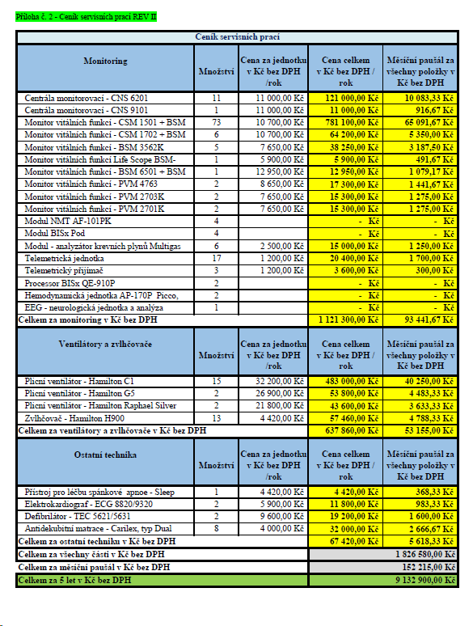

Příloha č. 3 - Seznam zařízení (příloha č. 2 ZD)

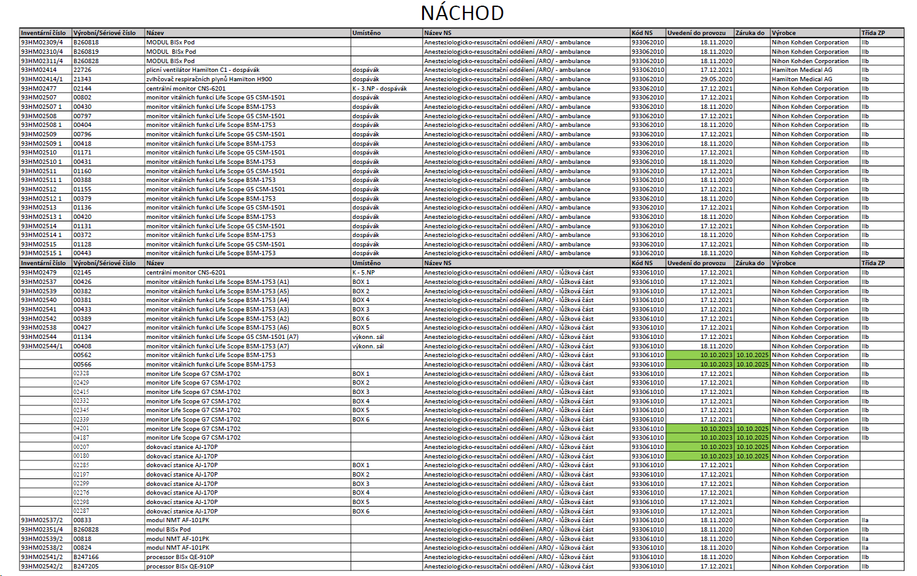

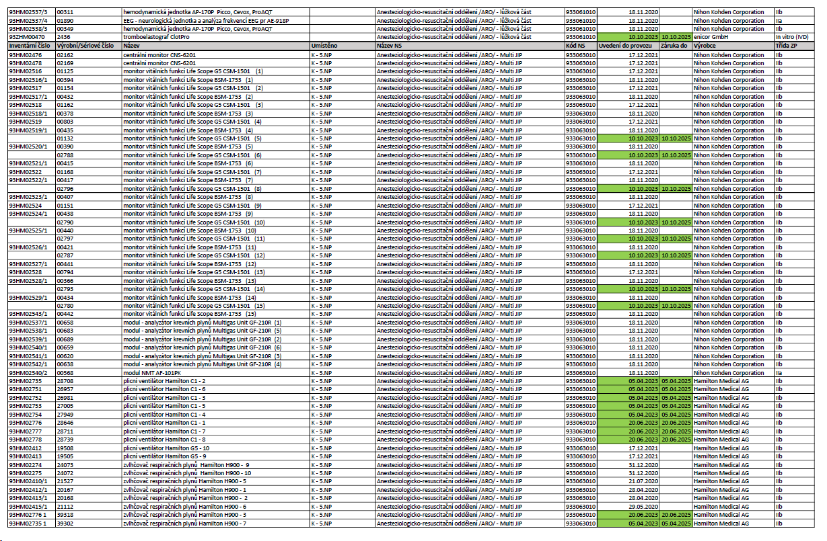
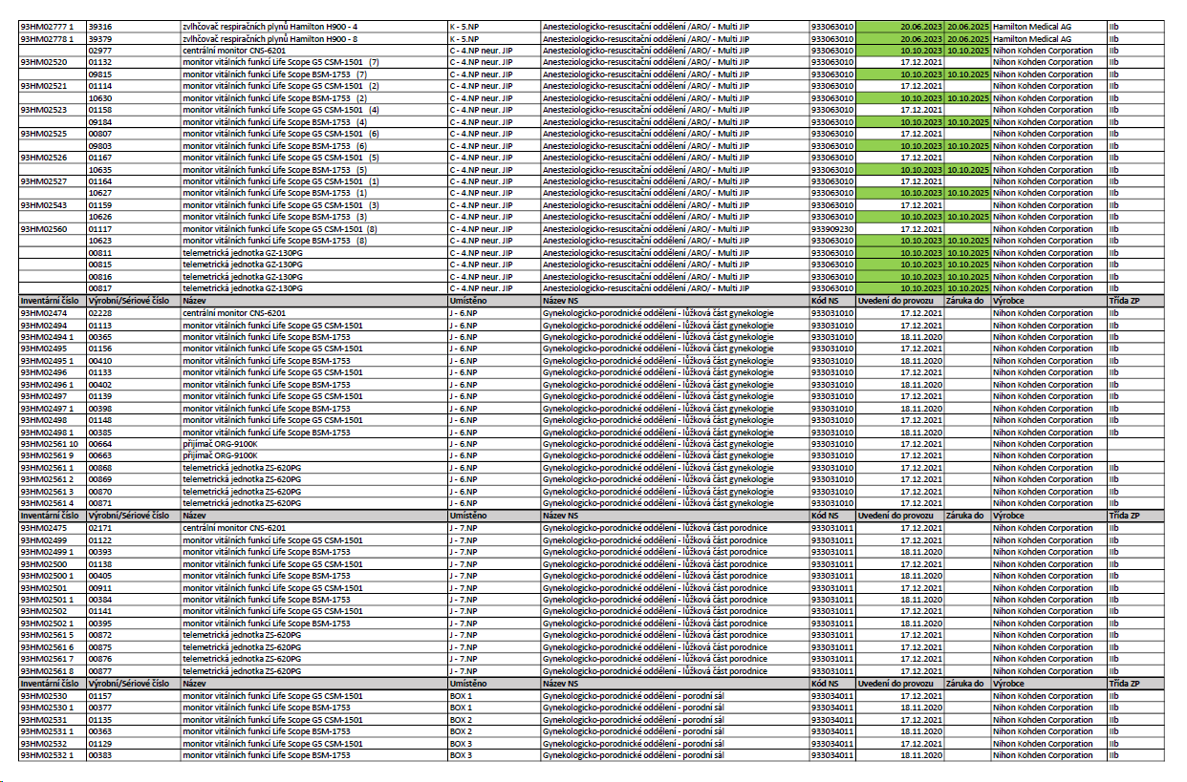
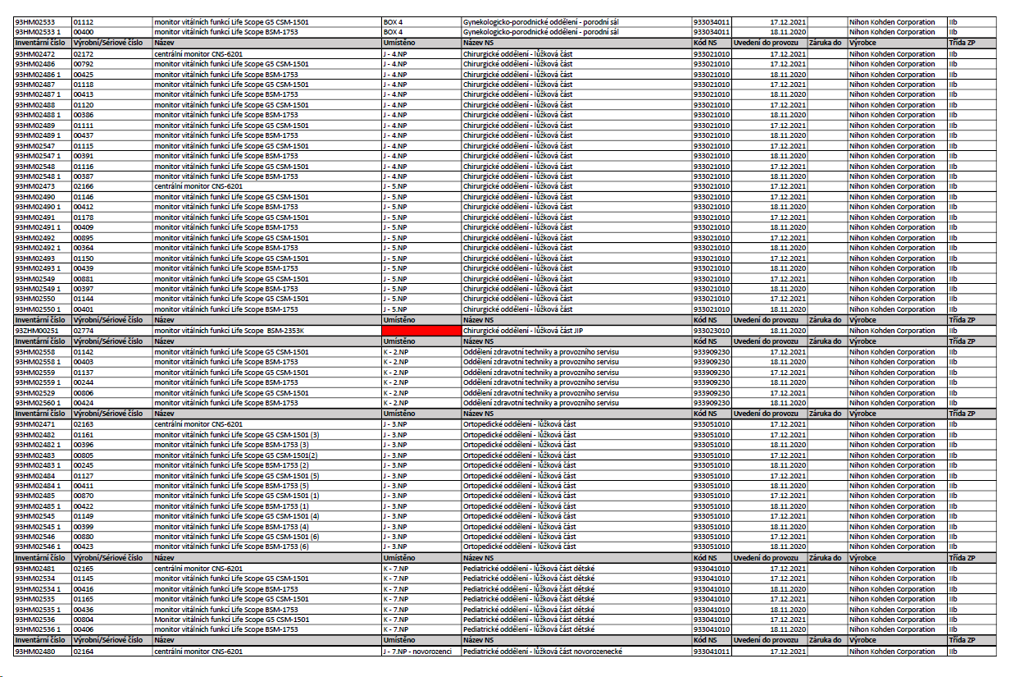
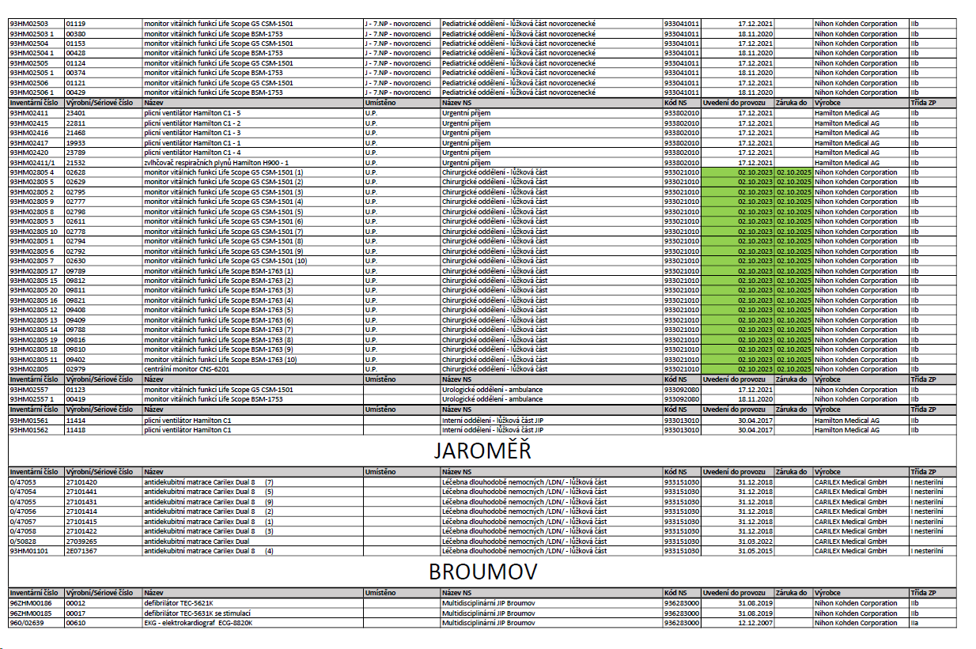
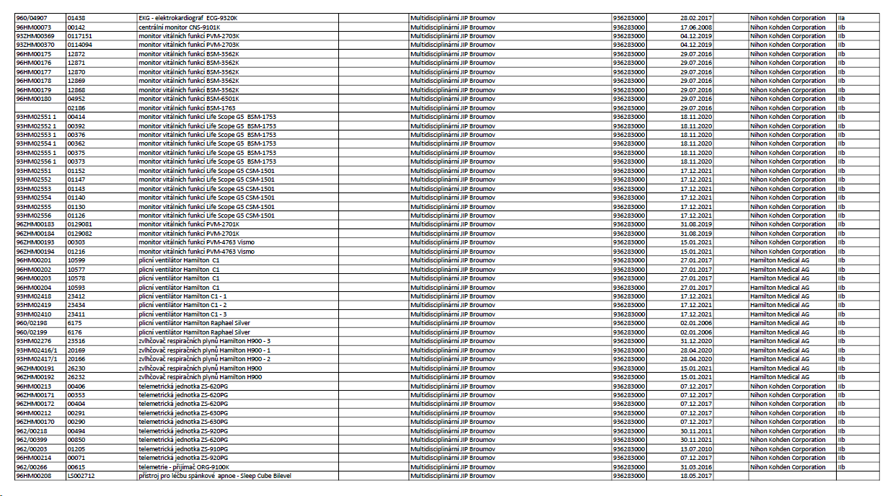
Příloh č. 4 - Ekologický předpis

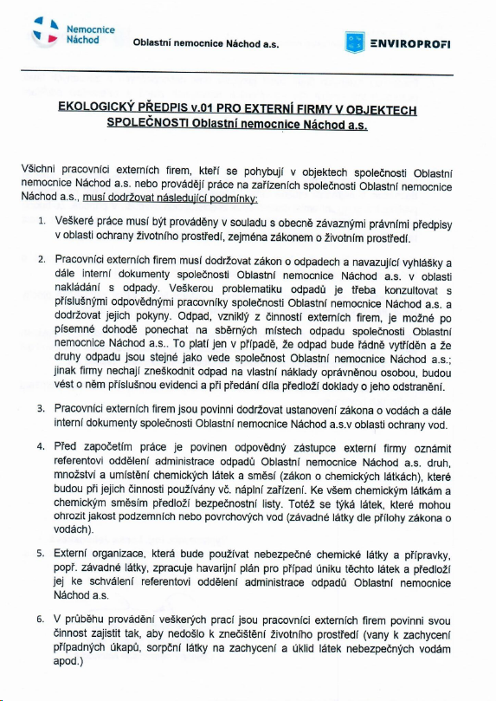¨

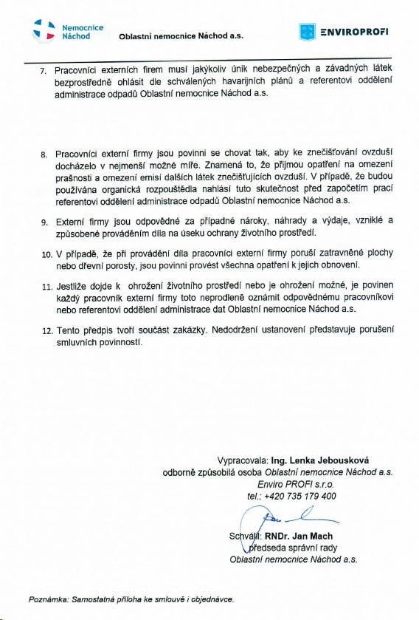

Příloha č. 5 – Seznam náhradních dílů k přístrojům, které jsou zahrnuty v ceně paušálu

Seznam náhradních dílů pro přístroje NIhon Kohden

kód: X-161 - Baterie pro BSM-17xx
kód: X-075 - Baterie pro BSM-3xxx/6xxx
kód: X-076 - Baterie pro PVM-27xx
kód: SB-470P - Baterie pro PVM-47xx
kód: X-065 – Baterie pro TEC-56xx

Seznam náhradních dílů pro přístroje Hamilton Medical

kód: 161275 - Dust filter
kód: 161236 – Hepa filter
kód: 160497 - HAM-C1, C2 HPO inlet microfilter
kód: 396200 – Sensor O2 (C1, C2, C3, C6, T1, MR1)
kód: MSP369108 - Battery Lithium-ion 10V8
kód: 279166 - Dust filter
kód: 155714 - Gas inlet microfilter
kód: M-04 – Sensor O2 (Raphael, Galileo, G5, S1)
kód: 369101 – Hamilton-G5 internal battery
kód: 279676 - Replacement filter element
kód: 369086 – Hamilton-Raphael internal battery

Příloha č. 6 – Ceník poskytovatele

